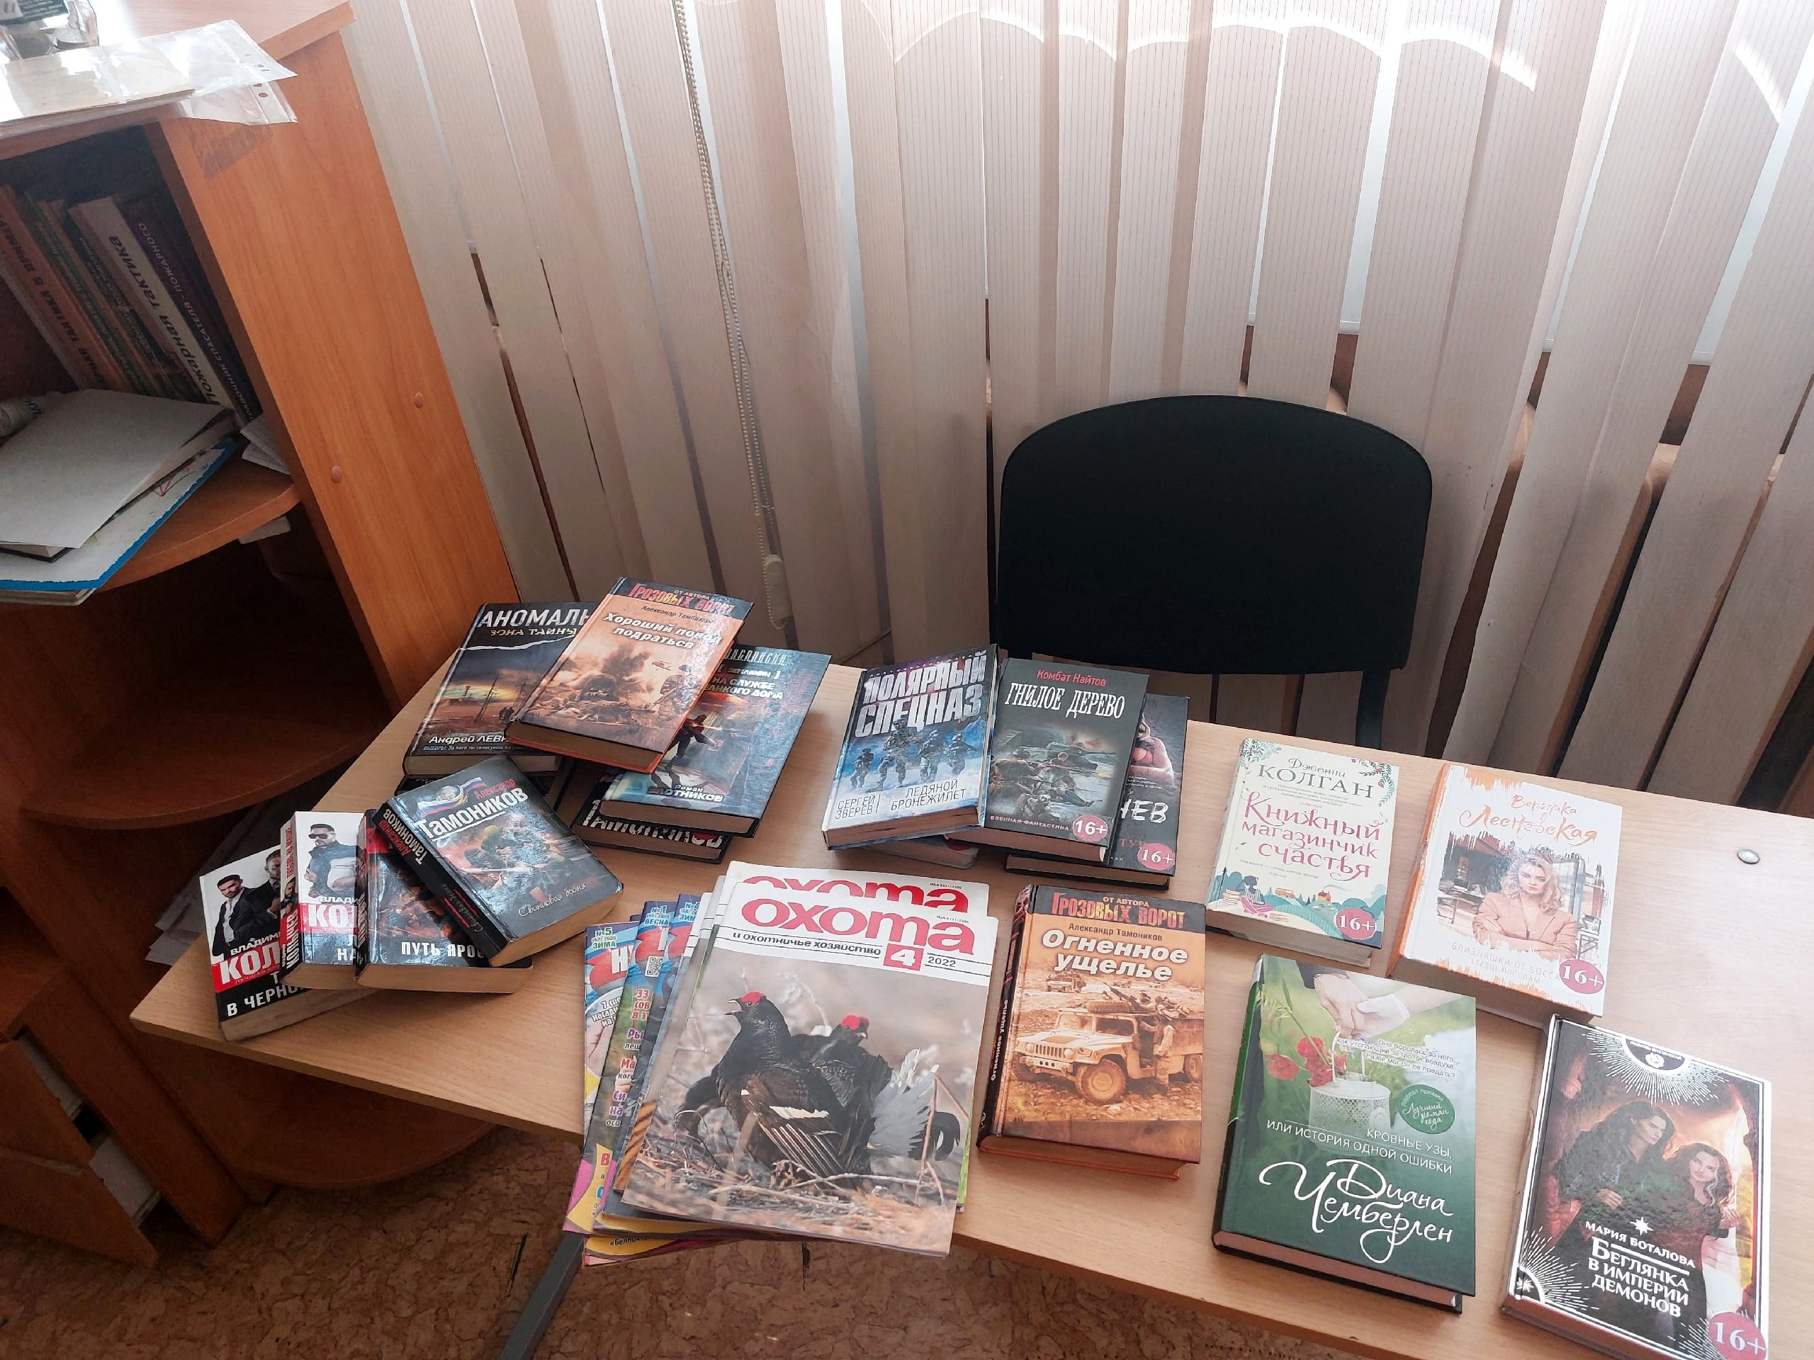
А вы знали, что в нашей библиотеке есть такая форма обслуживания, как КНИГОНОШЕСТВО? Это одна из традиционных форм внестационарного обслуживания, которая давно применяется в нашей библиотеке. Суть заключается в том, что библиотекарь приносит книги, журналы на дом читателям, которым трудно посещать библиотеку: людям преклонного возраста или с ограниченными возможностями здоровья. Книгоношество играет важную роль для людей пожилого возраста, так как через чтение книг и общение оно помогает сохранить социальные связи. У каждого жителя нашего села есть возможность приобщиться к чтению. Звоните. Мы обязательно Вам поможем!
Тел. 8(34347) 21171
89506369798
Сегодня библотекри произвели книгообмен в ГКУ СО "Тборинское лесничество" и начали сотрудничество с ГКПТУ СО "ОПС Свердловской области N 14".

